瑞安市东进塑胶有限公司挥发性有机物
污染整治执行情况评估报告
GHJ5016111420

浙江中环检测科技股份有限公司
2017年08月
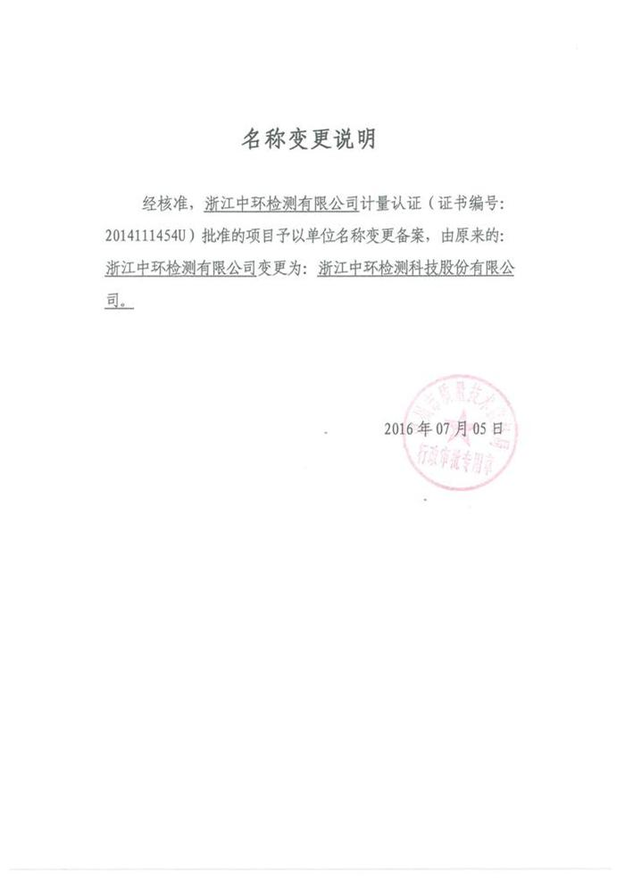
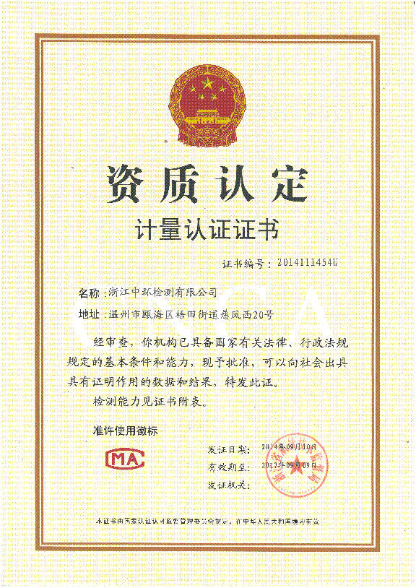

声 明

一、本报告指定位置未加盖本公司监测报告专用章及其骑缝章均无效；
二、本报告部分复制，或完整复制未加盖本公司监测报告专用章或发生涂改均无效；
三、未经同意本报告不得用于广告宣传；
四、委托方若对本报告有异议，请于收到报告之日起十五个工作日内向我公司提出；
五、本报告正文共 捌 页，附件共 玖 页，报告一式五份（委托单位四份，检测机构存档一份）。

浙江中环检测科技股份有限公司
地址：温州市瓯海区梧田街道慈凤西路20号
邮编：325000
电话：0577-56583216
传真：0577-56583221
电子信箱：wzrlhb@qq.com

项目名称： 瑞安市东进塑胶有限公司挥发性有机物污染整治执行情况评估报告
委托单位： 瑞安市东进塑胶有限公司

承担单位： 浙江中环检测科技股份有限公司
单位负责人： 金金燕
项目负责人： 黄显达
报告编写： 黄显达
报告审核： 汪 锋
报告签发： 金金燕

浙江中环检测科技股份有限公司 （盖章）
目 录
一、项目概要 1
二、项目环境保护整治提升措施 2
2.1 源头控制措施 2
2.3 废气收集措施 2
2.4 废气治理措施 3
2.5 环境管理措施 3
三、污染物监测情况 4
3.1 污染物监测基本情况 4
3.2 污染物监测方案和分析方法 4
3.3 监测结果与评价 5
四、评估意见和建议 7
4.1 评估意见 7
4.2 建议 8
附件： 8

一、项目概要
瑞安市东进塑胶有限公司位于瑞安上望蔡宅工业区，主要从事PVC多功能膜生产。瑞安市东进塑胶有限公司厂区北侧为其它鞋类企业；西侧隔园区道路为其它生产企业；南侧为空地隔园区道路为其它生产企业；东侧为其它生产企业。
2016年企业开展了VOC_{s}污染整治提升工作，参照《台州市塑料行业挥发性有机物污染整治规范》要求，由海宁浩利竟环保设备有限公司设计采用静电高效净化器装置对压延废气进行治理，同时完善了废气的收集和治理措施。2016年11月VOC_{s}废气治理设施完工并投入运行，同时委托浙江中环检测科技股份有限公司进行了有机废气的监测。
项目主要生产设备清单见表1。
表1 主要生产设备清单
序号 | 设备名称 | 单位 | 数量 | 备注
1 | 四辊胶布系统 | 台 | 1
2 | 开炼机 | 台 | 2
3 | 密炼机 | 台 | 2
4 | 混合机 | 台 | 4
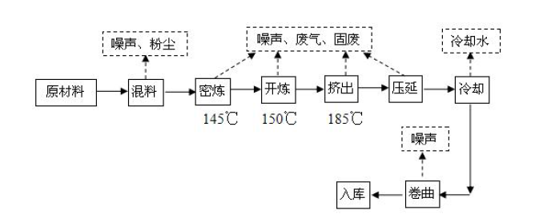
项目生产工艺流程详见图1。
图1 生产工艺流程示意图

二、项目环境保护整治提升措施

2.1 源头控制措施
2.1.1 项目厂区位于上望蔡宅工业区，周边为空地或其它生产企业，且周边四侧范围内无民宅、医院、学校及居民住宅等敏感点，满足防护距离要求。
2.1.2 项目已采用环保型的原辅料，禁止使用附带生物污染、有毒有害物质的废塑料作为生产原辅料。
2.2 工艺装备要求
2.2.1 项目涉及使用的增塑剂等含有VOC_{s}组分的物料已密闭储存；涉及的DOP增塑剂原材料采用储罐存储，并通过管道输送至生产线。
2.2.2 塑料加工工艺按照遵循先进、稳定、无二次污染的原则，已选用自动化程度高、密闭性强、废气产生量少的生产工艺和装备。

2.3 废气收集措施
2.3.1 项目生产线上行星挤出、开炼、密炼、压延工序为挥发性有机物产生源，主要污染物为VOC_{s}、非甲烷总烃、氯乙烯等。有机废气的收集、输送和治理按照《大气污染治理工程技术导则》（HJ2000-2010）和《排风罩的分类和技术条件》（GB/T16758-2008）等标准设计治理技术方案，有机废气的收集、输送和治理基本满足相应要求，管路已设有走向标识和标志。

2.4 废气治理措施
2.4.1 项目设有1套静电高效净化废气治理设施，行星挤出、密炼、开炼、压延产生的工艺废气经各自集气罩集气收集后通过静电高效净化器装置处理后高空排放，排气筒高度为18m。项目压延生产流水线上产生的非甲烷总烃、氯乙烯经净化吸收后所排放的非甲烷总烃、氯乙烯浓度符合《大气污染物综合排放标准》（GB16297-1996）中的新污染源二级标准；VOC_{s}净化效率达到90%以上，满足塑料行业VOC_{s}净化效率要求。项目废气净化工艺流程详见图2。
废气污染源
集气罩
静电高效净化器
风机
高空排放

图2 废气净化工艺流程示意图

2.5 环境管理措施
2.5.1 瑞安市东进塑胶有限公司已建立有环境保护责任制度、环保设施运行维护制度，设有专职环保管理人员，负责环境保护相关管理工作及负责定期组织开展委托污染物监测工作。企业已于2016年11月委托浙江中环检测科技股份有限公司对有组织废气进出口、厂界无组织废气进行检测，委托合同详见附件。

三、污染物监测情况

3.1 污染物监测基本情况
2016年11月10日企业委托浙江中环检测科技股份有限公司对项目进行检测；2016年11月14、15日由浙江中环检测科技股份有限公司组织对项目有组织废气、厂界废气进行了现场检测，同年12月编制完成了《瑞安市东进塑胶有限公司废气检测报告》（GHJ5016111420-40）。
2016年11月14、15日监测期间，企业正常生产，正常工况满足监测要求。

3.2 污染物监测方案和分析方法
3.2.1 项目污染物监测方案详见表2。
表2 瑞安市东进塑胶有限公司污染物监测方案
3.2.2 项目污染物具体分析方法见表3。
监测内容 | 测点  编号 | 测点位置 | 监测项目 | 监测频次
废气 | A | 1号静电净化器排气筒进口 | VOC_{s}、核定流量 | 采样2天，每天2次
废气 | B | 1号静电净化器排气筒出口 | VOC_{s}、非甲烷总烃、氯乙烯、核定流量 | 采样2天，每天2次
厂界废气 | 1-2 | 厂界下风向1# | 非甲烷总烃、氯乙烯、臭气 | 采样2天，每天2次
厂界废气 | 1-2 | 厂界下风向2# | 非甲烷总烃、氯乙烯、臭气 | 采样2天，每天2次
表3 各监测项目具体分析方法表

3.3 监测结果与评价
监测内容 | 分析方法
VOC_{s} | 《合成革与人造革工业污染物排放标准》(附录C) GB 21902-2008
非甲烷总烃 | 固定污染源排气中非甲烷总烃的测定 气相色谱法 HJ/T 38-1999
非甲烷总烃 | 总烃和非甲烷总烃测定方法《空气和废气监测分析方法》（第四版增补版）国家环境保护总局（2007年）
氯乙烯 | 工作场所空气有毒物质测定 卤代不饱和烃类化合物 GBZ/T 160.46-2004
臭气 | 空气质量 恶臭的测定 三点比较式臭袋法 GB/T 14675-1993
3.3.1 有组织废气
根据2016年11月14、15日有组织废气监测结果表明：压延生产线产生的非甲烷总烃、氯乙烯经静电高效净化器装置净化吸收后所排放的非甲烷总烃、氯乙烯浓度符合《大气污染物综合排放标准》（GB16297-1996）中的新污染源二级标准；VOC_{s}净化效率达到93.5~93.9%，符合《台州市塑料行业挥发性有机物污染整治规范》中VOC_{s}废气总净化率不低于90%的限值要求，排气筒高度为18m。项目监测结果见表4。
表4 1号静电净化器装置废气监测结果统计表
监测日期 | 监测点位 | 测试项目 | 监测结果 |  |  | 净化效率 | 标准限值 | 达标情况
监测日期 | 监测点位 | 测试项目 | 第一次 | 第二次 | 均值 | 净化效率 | 标准限值 | 达标情况
11月14日 | 1号静电净化器排气筒进口 | VOC_{s}浓度，mg/m³ | 57.8 | 53.6 | 55.7 | —— | —— | ——
11月14日 | 1号静电净化器排气筒出口 | VOC_{s}，mg/m³ | 3.7 | 3.6 | 3.6 | 93.5% | >90% | 达标
11月14日 | 1号静电净化器排气筒出口 | 非甲烷总烃，mg/m³ | 4.09 | 4.29 | 4.19 | —— | 120 | 达标
11月14日 | 1号静电净化器排气筒出口 | 氯乙烯，mg/m³ | 3.7 | 3.6 | 3.6 | —— | 36 | 达标
各污染物排放速率 |  |  | VOC_{s}排放速率废0.05kg/h；非甲烷总烃排放速率0.06 kg/h；氯乙烯排放速率0.05 kg/h
11月15日 | 1号静电净化器排气筒进口 | VOC_{s}浓度，mg/m³ | 51.9 | 65.3 | 58.6 | —— | —— | ——
11月15日 | 1号静电净化器排气筒出口 | VOC_{s}，mg/m³ | 3.6 | 3.5 | 3.6 | 93.9% | >90% | 达标
11月15日 | 1号静电净化器排气筒出口 | 非甲烷总烃，mg/m³ | 4.43 | 4.34 | 4.38 | —— | —— | 达标
11月15日 | 1号静电净化器排气筒出口 | 氯乙烯，mg/m³ | 3.6 | 3.5 | 3.6 | —— | —— | 达标
各污染物排放速率 |  |  | VOC_{s}排放速率废0.06kg/h；非甲烷总烃排放速率0.07 kg/h；氯乙烯排放速率0.06 kg/h
3.3.2 厂界废气
根据2016年11月14、15日厂界下风向无组织废气2个监测点位监测结果表明：下风向1#、2#监测点位非甲烷总烃、氯乙烯浓度符合《大气污染物综合排放标准》（GB16297-1996）中的无组织监控浓度限值；臭气浓度符合《恶臭污染物排放标准》（GB14554-93）中的限值要求。非甲烷总烃、氯乙烯具体监测结果见表5；臭气浓度具体监测结果见表6；厂界废气监测点位见图3。
表5 厂界非甲烷总烃、氯乙烯废气监测结果统计表
采样位置 | 采样日期 | 监测频次 | 非甲烷总烃mg/m³ | 氯乙烯  mg/m³
下风向  ○1#点位 | 11月14日 | 频次1 | 0.47 | <0.6
下风向  ○1#点位 | 11月14日 | 频次2 | 0.46 | <0.6
下风向  ○2#点位 | 11月14日 | 频次1 | 0.46 | <0.6
下风向  ○2#点位 | 11月14日 | 频次2 | 0.52 | <0.6
下风向  ○1#点位 | 11月15日 | 频次1 | 0.56 | <0.6
下风向  ○1#点位 | 11月15日 | 频次2 | 0.55 | <0.6
下风向  ○2#点位 | 11月15日 | 频次1 | 0.51 | <0.6
下风向  ○2#点位 | 11月15日 | 频次2 | 0.48 | <0.6
最大值浓度mg/m³ |  |  | 0.56 | <0.6
排放限值mg/m³ |  |  | 4.0 | 0.6
达标情况 |  |  | 达标 | 达标
表6 厂界臭气浓度监测结果统计表
采样位置 | 采样日期 | 监测频次 | 臭气浓度（无量纲） |  | 标准限值 | 达标情况
采样位置 | 采样日期 | 监测频次 | 测定浓度 | 判定浓度 | 标准限值 | 达标情况
下风向  ○1#点位 | 11月14日 | 频次1 | 12 | 13 | 20 | 达标
下风向  ○1#点位 | 11月14日 | 频次2 | 13 | 13 | 20 | 达标
下风向  ○2#点位 | 11月14日 | 频次1 | 11 | 12 | 20 | 达标
下风向  ○2#点位 | 11月14日 | 频次2 | 12 | 12 | 20 | 达标
下风向  ○1#点位 | 11月15日 | 频次1 | 13 | 14 | 20 | 达标
下风向  ○1#点位 | 11月15日 | 频次2 | 14 | 14 | 20 | 达标
下风向  ○2#点位 | 11月15日 | 频次1 | 12 | 12 | 20 | 达标
下风向  ○2#点位 | 11月15日 | 频次2 | 12 | 12 | 20 | 达标
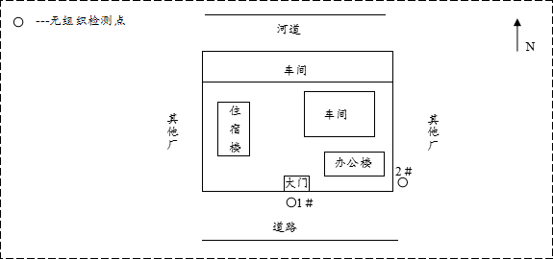
图3 厂界废气监测点位示意图

四、评估意见和建议

4.1 评估意见
瑞安市东进塑胶有限公司建设项目基本落实了《台州市塑料行业挥发性有机物污染整治规范》要求，项目在运营过程中已落实环保责任制度，设有专职环保管理人员，负责环保相关管理工作及负责定期组织开展委托污染物监测工作，无重大环境影响问题，基本符合塑料行业挥发性有机物污染整治规范要求。
4.1.1 项目压延生产流水线产生的工艺废气经集气罩集气收集后通过对应的静电高效净化器装置处理后高空排放，所排放的非甲烷总烃、氯乙烯浓度符合《大气污染物综合排放标准》（GB16297-1996）中的新污染源二级标准；VOC_{s}净化效率达到93.5~93.9%，符合《台州市塑料行业挥发性有机物污染整治规范》中VOC_{s}废气总净化率不低于90%的限值要求，排气筒高度均为18m。
4.1.2 项目厂界下风向1#、2#监测点位非甲烷总烃、氯乙烯浓度符合《大气污染物综合排放标准》（GB16297-1996）中的无组织监控浓度限值；臭气浓度符合《恶臭污染物排放标准》（GB14554-93）中的限值要求。

4.2 建议
4.2.1 完善企业环保管理制度，建立健全企业环境保护台账；
4.2.2 严禁露天焚烧废塑料及加工利用过程产生的残余垃圾、滤网等；
4.2.3 企业需加强对环保治理设施进行定期维护、检修，建议每年定期对企业产生的污染物进行检测，并向环保备案。

附件：
1、《瑞安市塑料行业废气监测项目技术合同》（2016年11月10日）；
2、浙江中环检测科技股份有限公司《检测报告》（GHJ5016111420-40）。
